ÔN TẬP CỦNG CỐ KIẾN THỨC TOÁN 8

A. ĐẠI SỐ
I. LÝ TUYẾT
I.1. Phương trình bậc nhất một ẩn và cách giải

1. Hai quy tắc biến đổi phương trình
a) Quy tắc chuyển vế
Trong một phương trình ta có thể chuyển một hạng tử từ vế này sang vế kia và đổi dấu hạng tử đó.
b) Quy tắc nhân với một số
Trong một phương trình, ta có thể nhân cả hai vế với cùng một số khác 0

2. Giải phương trình bậc nhất một ẩn
a) Định nghĩa
Phương trình ax + b = 0, với a và b là hai số đã cho và a # 0 được gọi là phương trình bậc nhất một ẩn
b) Cách giải:
Bước 1: Chuyển vế ax = -b
Bước 2: Chia hai vế cho a:
Bước 3: Kết luận nghiệm:
Ta có thể trình bày ngắn gọn như sau:
ax + b = 0 <=> ax = -b <=>
Vậy tập nghiệm của phương trình là
I.2. Phương trình đưa về dạng ax + b = 0
Để giải các phương trình đưa được về ax + b = 0 ta thường biến đổi phương trình như sau:
+ Quy đồng mẫu hai vế và khử mẫu.
+ Thực hiện phép tính để bỏ dấu ngoặc và chuyển vế các hạng tử để đưa phương trình về dạng ax = c
+ Tìm x
Chú ý: Quá trình biến đổi phương trình về dạng ax = c có thể dẫn đến trường hợp đặc biệt là hệ số của ẩn bằng 0 nếu:
0x = c thì phương trình vô nghiệm S = Φ.
0x = 0 thì phương trình nghiệm đúng với mọi x hay vô số nghiệm: S = R.

III.3. Phương trình tích:

1. Dạng tổng quát của phương trình tích
A(x).B(x) = 0

2. Cách giải phương trình tích
A(x).B(x) = 0 ⇔ A(x) = 0 hoặc B(x) = 0
II. BÀI TẬP
Bài 1: Giải phương trình
6)
Bài 2:
Giải các phương trình sau:
a) b)
c) d)
e) f)

Bài 3: Giải các phương trình sau:
a) b)
c) d)
e

B. HÌNH HỌC
I. LÝ TUYẾT

1. Tỉ số của hai đoạn thẳng
a) Định nghĩa:
– Tỉ số của hai đoạn thẳng là tỉ số độ dài của chúng theo cùng một đơn vị đo.
– Tỉ số của hai đoạn thẳng AB và CD được kí hiệu là
b) Chú ý: Tỉ số của hai đoạn thẳng không phụ thuộc vào các chọn đơn vị đo.

2. Đoạn thẳng tỉ lệ
Định nghĩa: Hai đoạn thẳng AB và CD gọi là tỉ lệ với hai đoạn thẳng A’B’ và C’D’ nếu có tỉ lệ thức

3. Định lí Talet trong tam giác
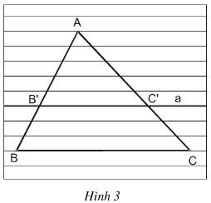
Nếu một đường thẳng song song với một cạnh của tam giác và cắt hai cạnh còn lai thì nó định ra trên hai cạnh ấy những đoạn thẳng tương ứng tỉ lệ.
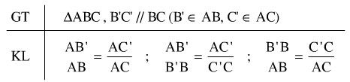

4. Định lí đảo của định lí Talet
Nếu một đường thẳng cắt hai cạnh một tam giác và định ra trên hai cạnh ấy những đoạn thẳng tương ứng tỉ lệ thì đường thẳng đó song song với cạnh còn lại của tam giác.

5. Hệ quả của định lí Talet
Nếu một đường thẳng cắt hai cạnh còn lại của một của một tam giác và song song với các cạnh còn lại thì nó tạo thành một tam giác mới có ba cạnh tương ứng tỉ lệ với ba cạnh còn lại của tam giác đã cho.
II. BÀI TẬP
- Tìm x trong các trường hợp sau

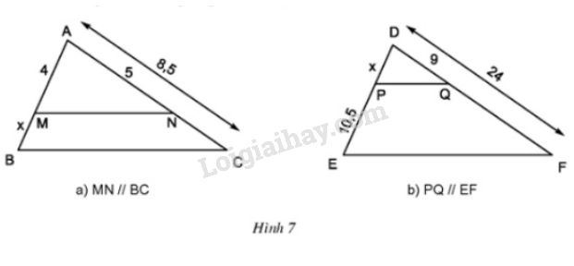

2) Tìm các cặp đường thẳng song song trong hình 13 và giải thích vì sao chúng song song.
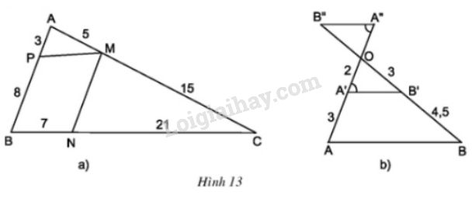

3) Tính các độ dài x,yx,y trong hình
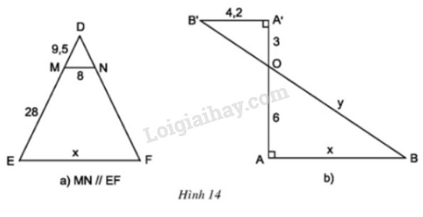
4) Tam giác ABC có đường cao AH. Đường thẳng d song song với BC, cắt các cạnh AB,AC và đường cao AH theo thứ tự tại các điểm B', C' và H'
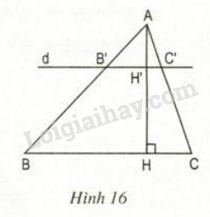
a) Chứng minh rằng:
b) Áp dụng: cho biết và diện tích tam giác ABC là 67,5cm². Tính diện tích tam giác AB’C’.
5) Cho tam giác ABC và điểm D trên cạnh AB sao cho AD = 13,5cm, DB = 4,5cm. Tính tỉ số các khoảng cách từ các điểm D và B đến cạnh AC.

